Grupo 3 - Ponentes
BBDD conceptual V5
Formato v3 + información v4 depurada. Mantiene la lógica Evento -> Ponente_Evento -> Ponente.

1. Decisiones de diseño V5
• La cadena central no se elimina: Evento -> Ponente_Evento -> Ponente. Ponente_Evento representa la participación concreta de un ponente en un evento.
• Necesidad_Logistica se resuelve con una fila por necesidad o tramo logístico: vuelo, taxi, hotel, tren, bus, prueba técnica, accesibilidad, etc.
• Comunicacion y Mensaje guardan el histórico oficial. Indice_RAG_Comunicacion es una capa derivada para búsqueda semántica, no la fuente de verdad.
• El agente recupera contexto desde el histórico/RAG, combina la petición actual del ponente y pide al LLM un borrador. El resultado queda en Borrador_Comunicacion hasta validación humana.
• Facturacion_Ponente se asocia a Ponente_Evento, porque la factura depende de la participación del ponente en ese evento concreto.

2. Tablas principales, PK y FK
Tabla consolidada para defender el diseño sin romper la lógica central. Los textos se han acortado para que sea legible y no se salga de los recuadros.

2. Tablas principales, PK y FK
Tabla | PK | FK principales | Uso conceptual
Evento | id_evento | - | Tabla transversal. Evento organizado y origen del contexto.
Ponente | id_ponente | - | Maestro de ponentes: contacto, empresa, cargo, perfil e histórico.
Ponente_Evento | id_ponente_evento | id_evento, id_ponente | Tabla central. Participación del ponente en un evento concreto.
Ponencia | id_ponencia | id_ponente_evento | Título, resumen, idioma, duración, horario, sala y estado de contenido.
Documentos | id_documentos | id_ponente_evento; id_ponencia opcional | CV, foto, presentación, autorización, ficha técnica u otros documentos.
Necesidad_Logistica | id_necesidad | id_ponente_evento, id_usuario | Una fila por necesidad o tramo: vuelo, taxi, hotel, bus, tren, técnica, accesibilidad.
Facturacion_Ponente | id_facturacion | id_ponente_evento | Datos fiscales, factura, importe, revisión y estado de pago.
Comunicacion | id_comunicacion | id_evento, id_ponente_evento | Hilo o conversación por canal: Gmail, Telegram, portal o manual.
Mensaje | id_mensaje | id_comunicacion | Mensaje individual del hilo. Guarda remitente, texto, fecha, adjuntos y canal.
Indice_RAG_Comunicacion | id_chunk | id_mensaje o id_documento | Capa derivada para búsqueda semántica. No sustituye al histórico oficial.
Borrador_Comunicacion | id_borrador | id_comunicacion, id_ponente_evento, id_agente | Texto propuesto por IA. Pendiente de revisión humana.
Bloqueo | id_bloqueo | id_evento, id_ponente_evento; id_tarea opcional | Problemas: no confirma, documentación crítica, viaje sin cerrar o factura pendiente.

3. Mapa relacional principal
La relación principal debe defenderse siempre así: el evento no se relaciona directamente con todos los datos del ponente, sino a través de Ponente_Evento.
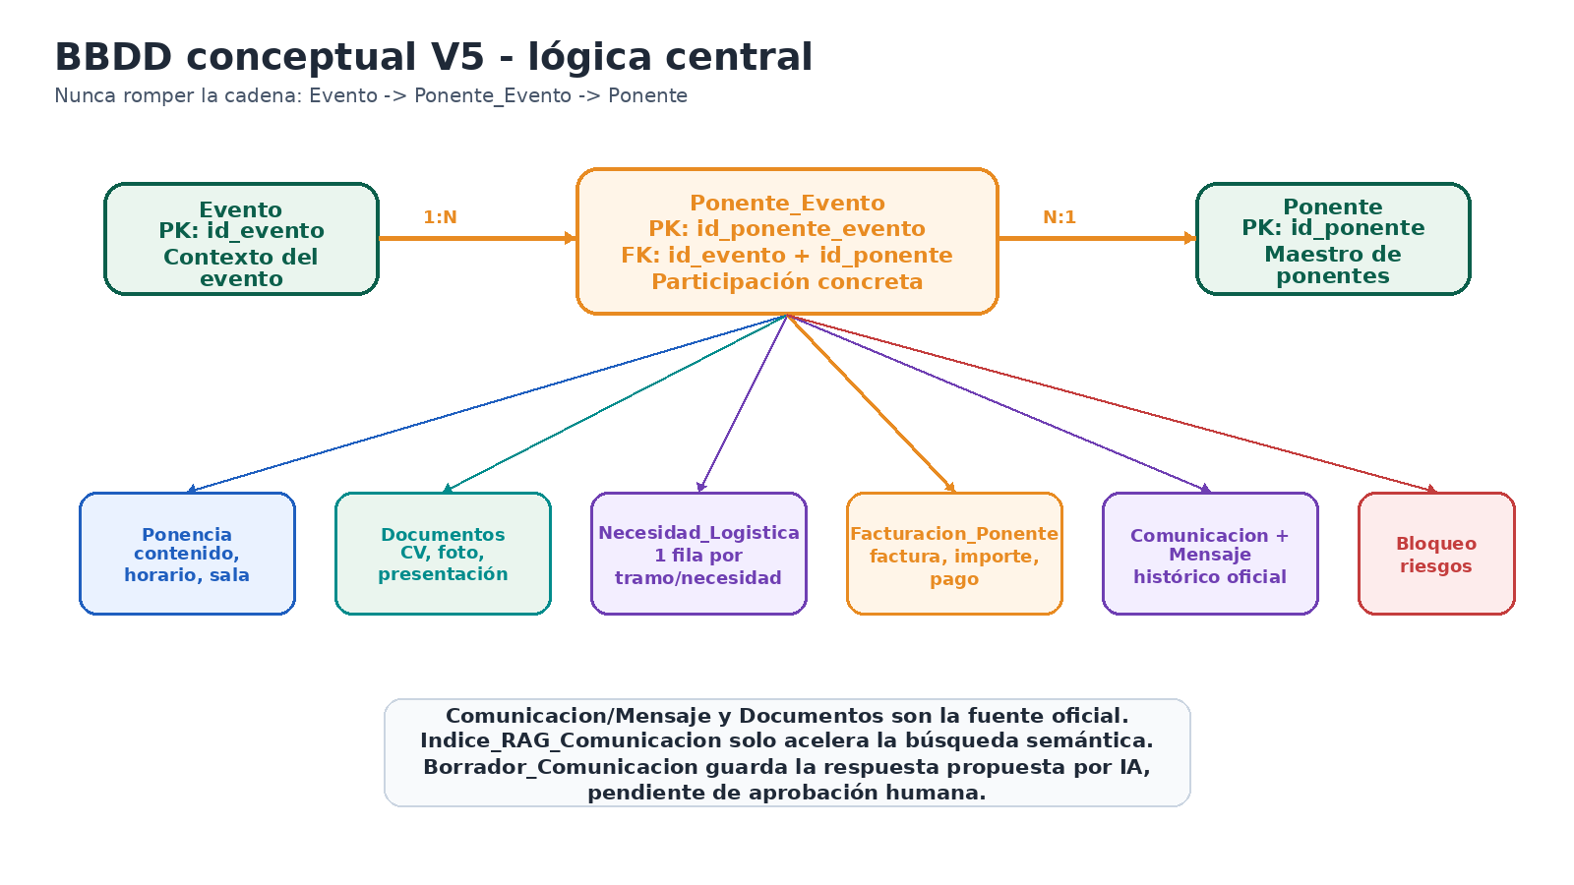
Figura 1. Cadena central y entidades dependientes de Ponente_Evento.

4. Necesidad_Logistica: cómo resolver varios transportes
Para no complicar el modelo, no se crea una tabla distinta para cada tipo de transporte. Cada tramo o necesidad se registra como una fila independiente en Necesidad_Logistica.
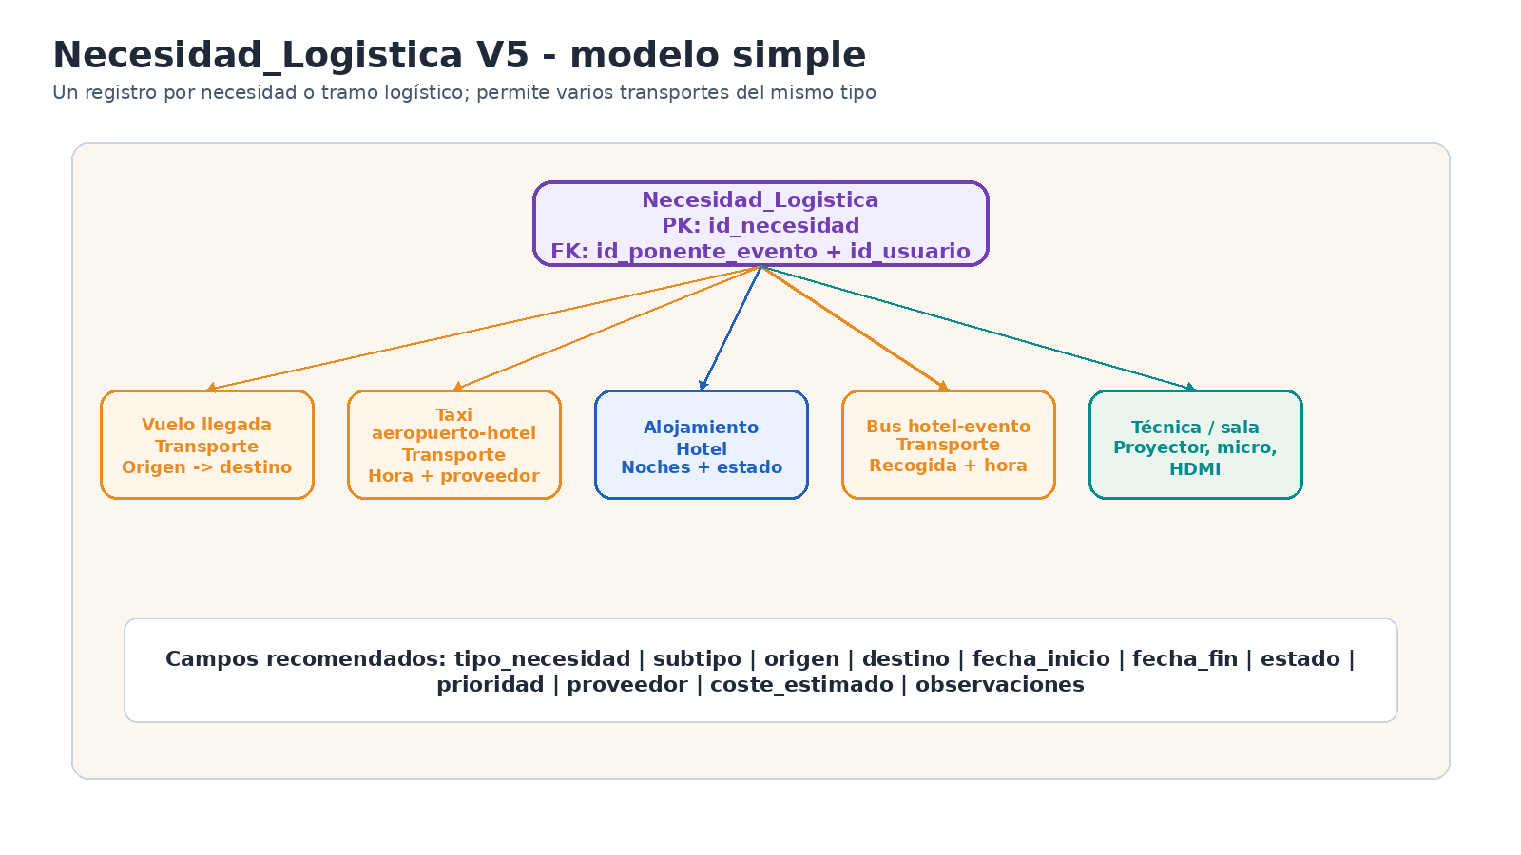
Figura 2. Una necesidad o tramo logístico por registro.

4.1 Ejemplo de necesidades logísticas por tramos
Ejemplo | Tipo | Origen | Destino / detalle | Estado | Responsable
Vuelo llegada | Transporte | Málaga | Bilbao | Pendiente | Agencia / proveedor
Taxi aeropuerto-hotel | Transporte | Aeropuerto | Hotel | Reservado | Transfer local
Alojamiento | Hotel | Hotel asignado | 2 noches | Confirmado | Hotel proveedor
Bus hotel-evento | Transporte | Hotel | Sede evento | Pendiente | Producción
Prueba técnica | Técnica | Sala principal | 09:30 | Pendiente | Equipo AV

5. Comunicaciones, RAG y borradores
La parte de comunicación debe separarse en cuatro niveles: histórico oficial, índice RAG, generación LLM y borrador pendiente de validación.
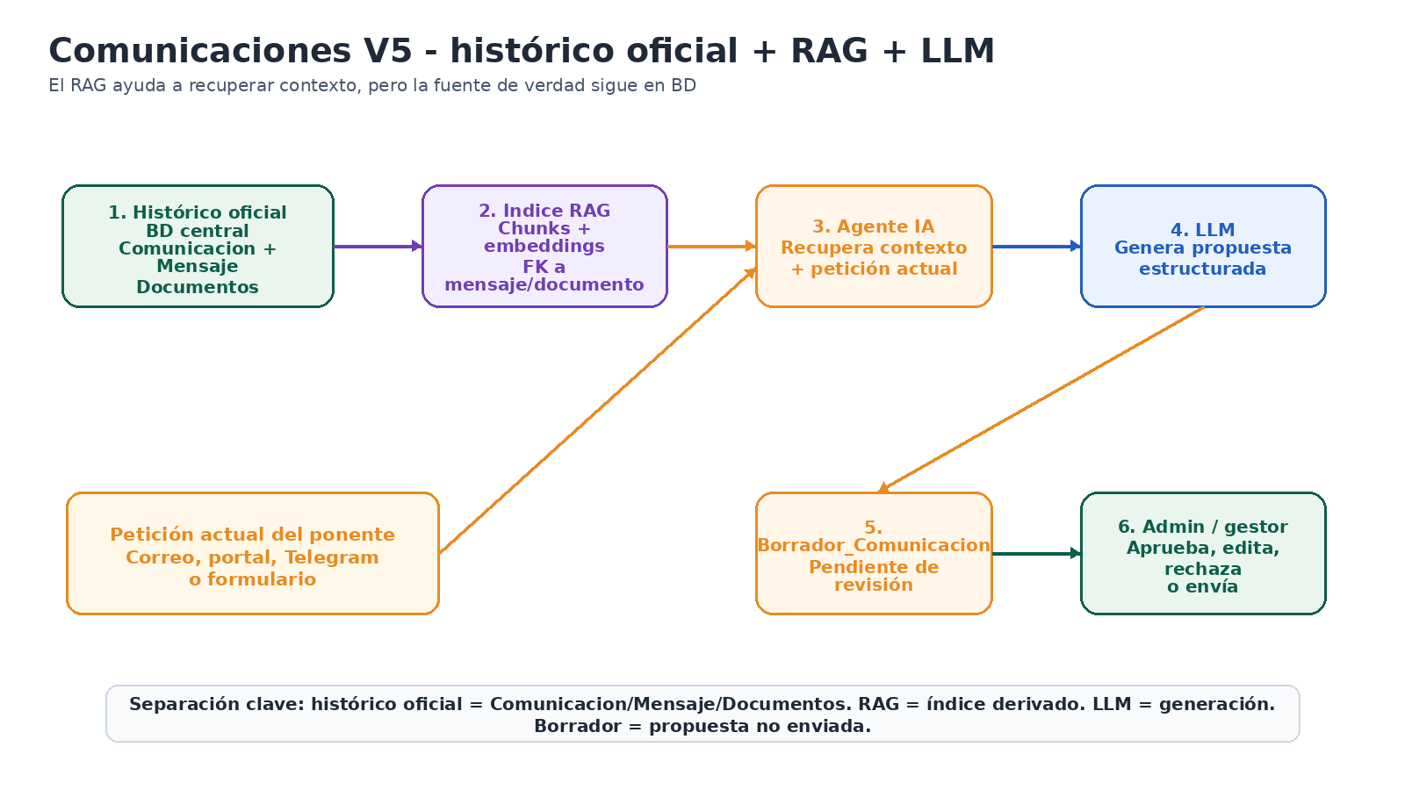
Figura 3. Separación entre histórico oficial, RAG, LLM y borrador.

5.1 Resumen de capas de comunicación
Capa | Dónde vive | Qué contiene | Regla
Histórico oficial | BD central | Comunicacion, Mensaje y Documentos | Es la fuente de verdad.
Índice RAG | Capa derivada | Chunks, embeddings y referencia a mensaje/documento | Se puede regenerar. No sustituye a la BD.
Agente IA | Servicio de agentes | Petición actual + contexto recuperado | Prepara el prompt al LLM.
LLM | Modelo | Respuesta estructurada | No envía nada directamente.
Borrador | BD central | Borrador_Comunicacion | El gestor revisa, edita, aprueba o rechaza.

